- VEŽBANJE

- „Varljivo leto 68“ je lirska priča o jednom srpskom prostodušnom mladiću Petru koji živi u idiličnoj i patrijarhalnoj srpskoj provinciji do koje dopire eho burnih svetskih događaja. Njegova nespretna udvaranja i letnje sazrevanje povezani su kroz epizode iz života palanke na koju ipak deluju slike studentskih nemira ispred pariske Sorbone, plamena napalm bombi u Vijetnamu, masovnog protesta omladine zaustavljene ispred novobeogradskog nadvožnjaka da tu sačekaju obraćanje maršala Tita...

„Varljivo leto 68“ je sentimentalno autorsko svedočenje o ponašanju malih ljudi u jednoj važnoj istorijskoj godini.

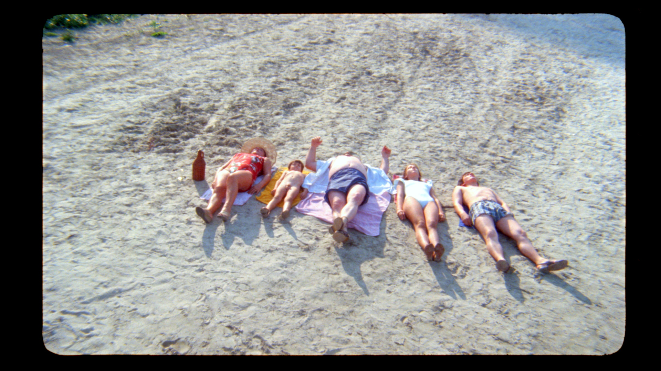

- Na slici iznad prikazan je jedan od kadrova iz filma „Varljivo leto 68“. Centralni položaj u kadru zauzima otac glavnog junaka, okružen ostalim članovima porodice. Možemo li na osnovu ovog kadra zaključiti nešto više o samoj porodici i njihovim međusobnim odnosima. Opišite u nekoliko rečenica kako doživljavate ovaj kadar i na koji način reditelj pokušava da nam prikaže patrijarhalnu sredinu jedne palanke krajem šezdesetih godina prošlog veka.

- Reditelj filma, Goran Paskaljević, pripada plejadi srpskih reditelja koji su dobili simbolično ime “praška škola”. Da li znate koji su ostali reditelji koji pripadaju ovoj grupi i zbog čega su dobili taj naziv?

- U filmu “Varljivo leto 68”svet glavnog junaka Petra u isto vreme je imaginaran i realan, naseljen je njegovim fantazijama prema zrelim ženama, ali ljubavi prema stidljivim vršnjakinjama.
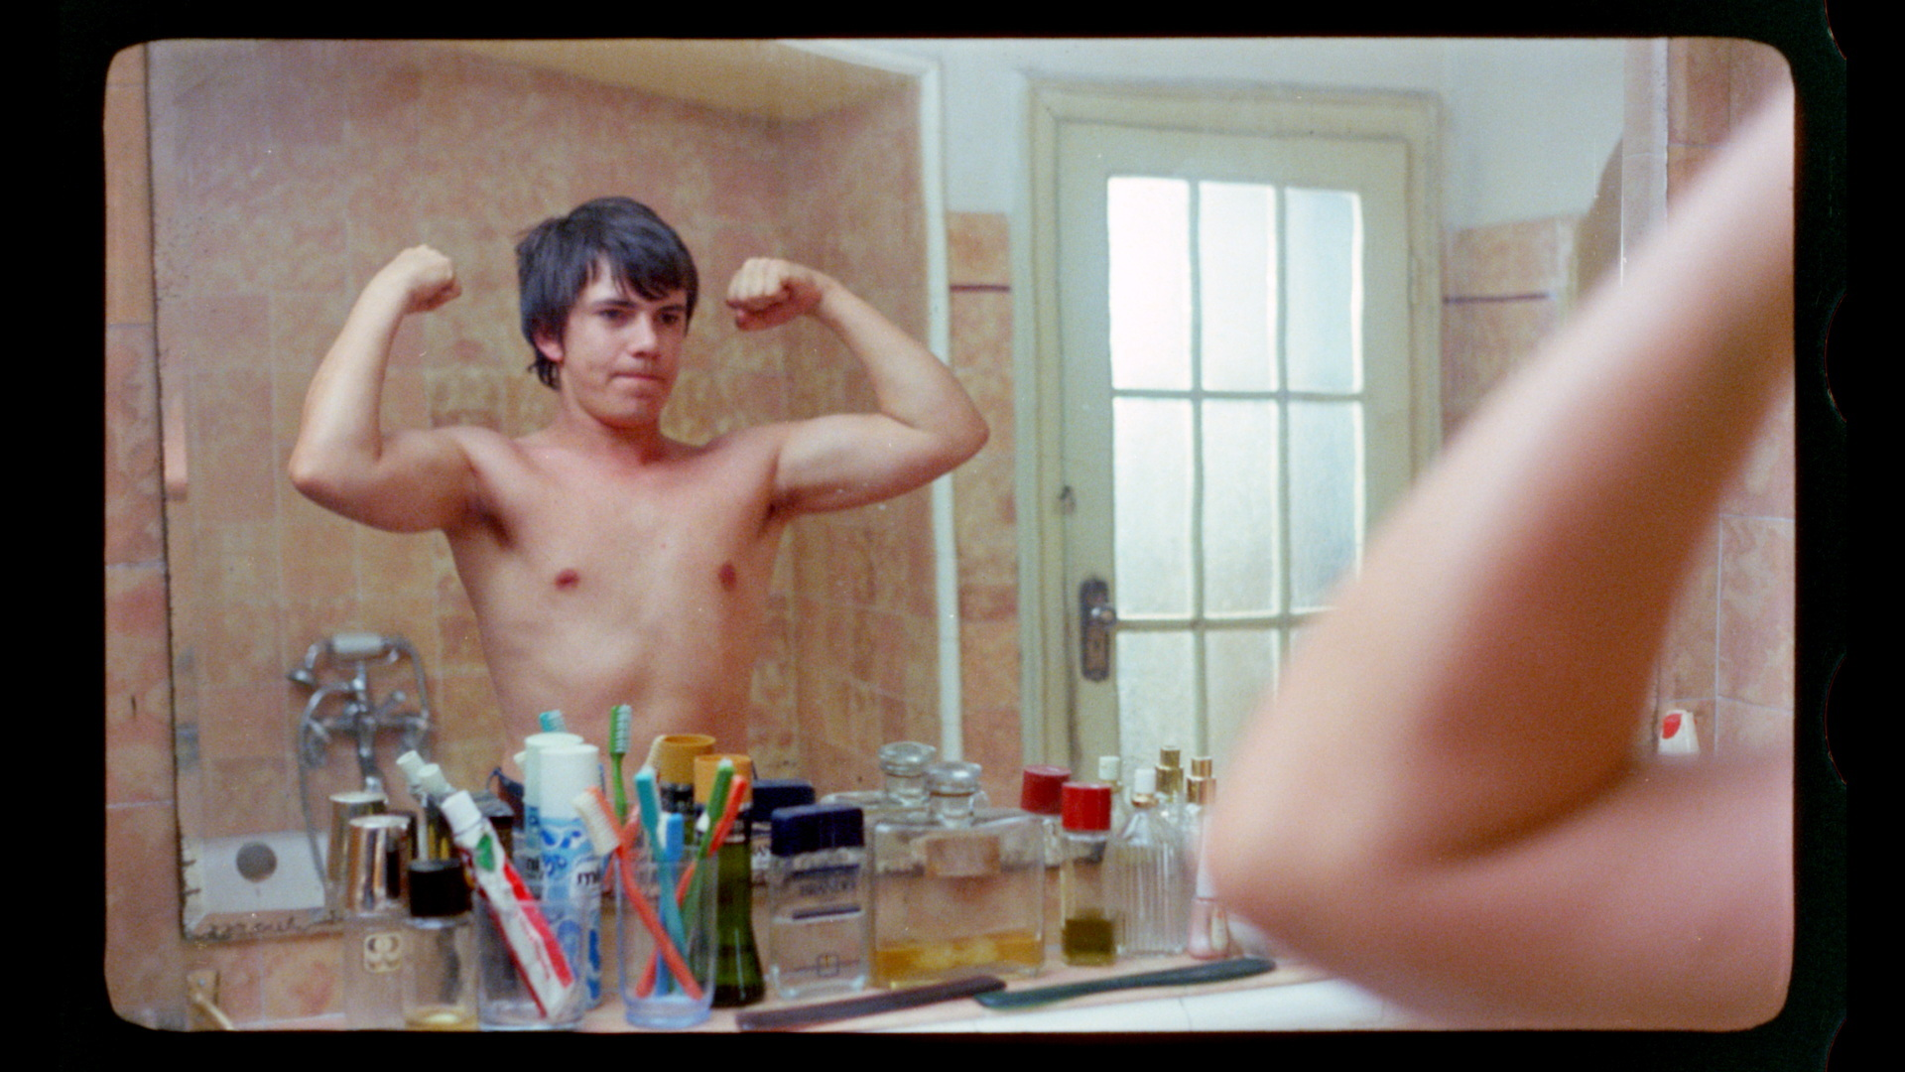
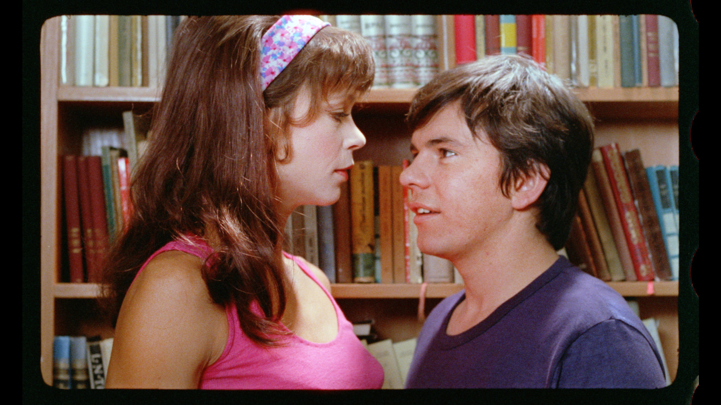

- U odnosu na slike kadrova iz filma pokušajte da u nekoliko rečenica opišete razmišljanje glavnog junaka
- Po vašem mišljenu u kolikoj meri filmovi utiču na sazrevanje mladih?

- ZANIMLJIVOSTI

- Jugoslovenska kinoteka je u saradnji sa kompanijom Vip mobajl i producentom filma Centar film digitalno restaurirala ovaj klasik, a premijera je obavljena 23. avgusta 2018. godine, na zatvaranju prvog međunarodnog filmskog festivala Dunav film fest u Smederevu.

